OXFELD – nowa marka w portfolio spółki DADELO S.A.
Notowana na giełdzie Spółka Dadelo S.A. rozpoczęła sezon poszerzeniem swojego brandowego portfolio o kolejną markę własną! Do właściciela największego rowerowego sklepu internetowego w Polsce – CentrumRowerowe.pl – należą już marki Eyen i Unity. Teraz dołącza do nich Oxfeld! Czego możemy się po niej spodziewać?

Na pewno jakości i bezkompromisowego podejścia do produkcji – odpowiada Dyrektor Handlowy Dadelo S.A., Jacek Zieziulewicz. Wieloletnie doświadczenie w sprzedaży rowerów, dobra znajomość rynku oraz konkurencji połączone z kompetencjami zdobytymi przy rozwoju wcześniejszych brandów pozwoliły na stworzenie marki gotowej, by sprostać wyzwaniom stawianym przez klientów.
Wprowadzenie do sprzedaży produktów sygnowanych logo Oxfeld to kolejny krok w realizacji planu rozwoju Spółki, który umocni jej pozycję. Nowa marka to również sposób na zwiększenie dostępności rowerów na wciąż niepewnym po-covidowym rynku oraz wsparcie rodzimej gospodarki.

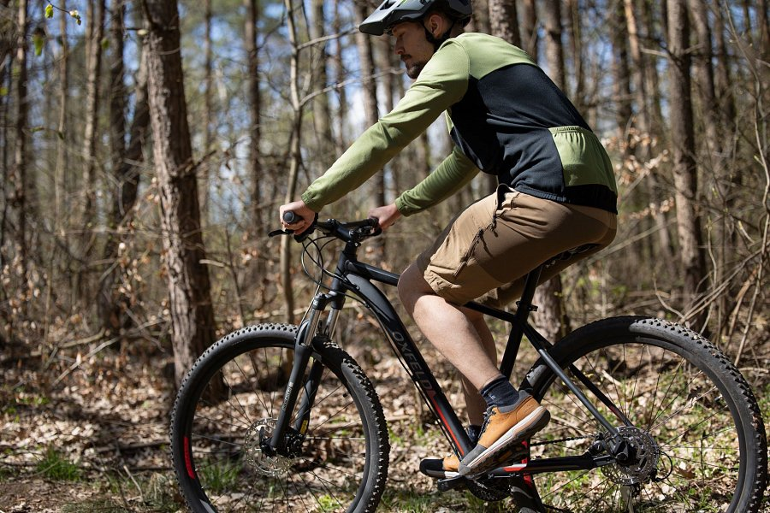
Lokalna i odpowiedzialna produkcja
Stawiamy na rodzimą produkcję. Flagowe modele Oxfeld projektowane i, co najważniejsze, produkowane są w Polsce. Dzięki temu nie tylko napędzamy polską gospodarkę, ale mamy dużo większy, realny wpływ na jakość schodzących z taśmy montażowej rowerów – mówi Jacek Zieziulewicz.
Oxfeldy składane są w systemie gniazdowym, oznacza to, że każdy z rowerów wychodzących z fabryki montowany jest od początku do końca przez jednego Mistrza. Ten rodzaj produkcji pozwala na rygorystyczną kontrolę wszystkich wchodzących do sprzedaży produktów oraz przekłada się na unikalność każdego egzemplarza. Przyszli użytkownicy na pewno zauważą z jaką dbałością wykonany jest ich rower. Na szczególną uwagę zasługuje schludność położenia spawów, wybór trwałych i kompatybilnych komponentów Shimano, czy podążający za światowymi trendami design.
Marka kładzie również duży nacisk na eko-świadomość. Lokalna produkcja i bliskość głównego centrum logistyczno-dystrybucyjnego Spółki przekłada się na zmniejszenie śladu węglowego. Świadomi klienci na pewno zwrócą uwagę na ograniczenie do minimum ilość plastiku w kartonach, w których wysłane są rowery oraz redukcję zużycia papieru, dzięki wysyłce dobrze przemyślanej i przyjaznej dla użytkownika elektronicznej wersji instrukcji obsługi.

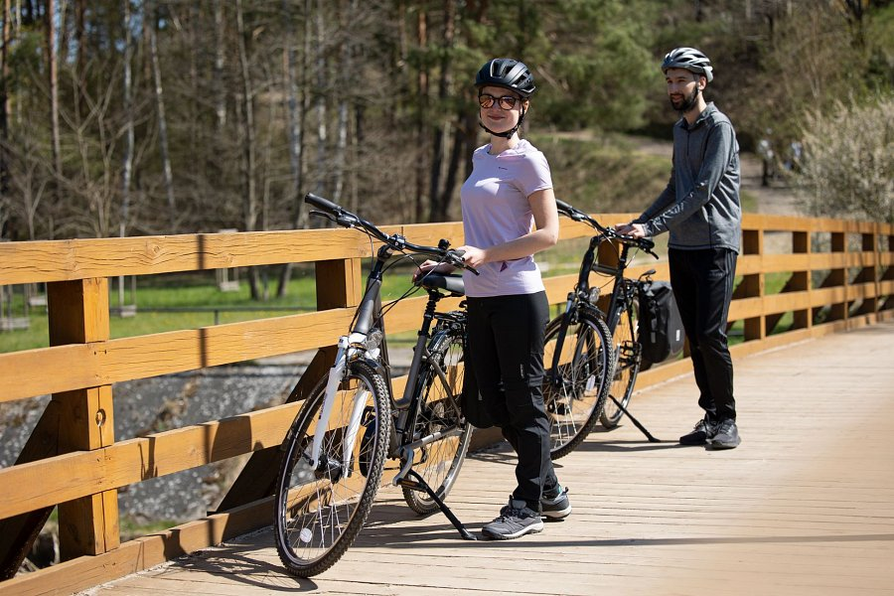
Dostępność
Rowery marki Oxfeld dostępne są w wyłącznej sprzedaży w sklepie CentrumRowerowe.pl. W kolekcji znajdują się rowery z najpopularniejszych segmentów, czyli modele crossowe, trekkingowe oraz MTB w szerokiej rozmiarówce. Kolekcję w nadchodzących miesiącach uzupełnią rowery dirtowe oraz modele dziecięce. Klienci mogą również spodziewać się rowerów elektrycznych, które są oczkiem w głowie projektantów.

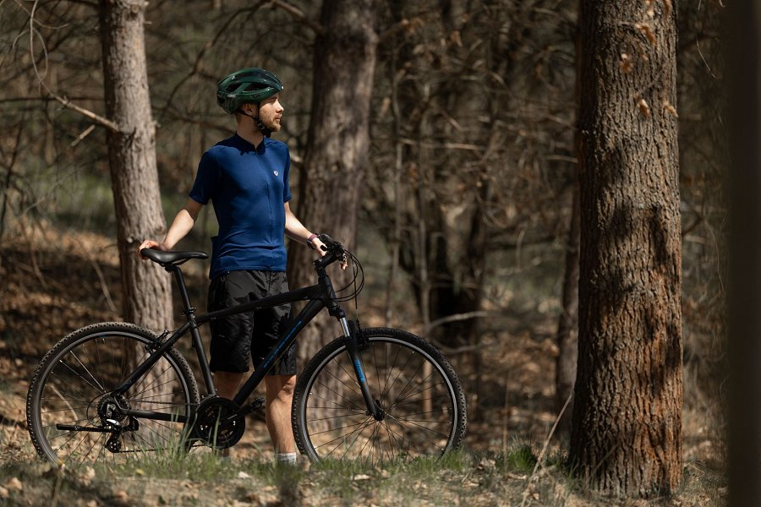
Elektromobilność
Oxfeld od samego początku chce stawiać na jakość i przystępność, podążać za trendami i rosnącymi wymaganiami Klientów oraz za ich coraz większą świadomością. Z roku na rok rośnie popularność rowerów elektrycznych oraz ich udział w rynku. Nie brakuje jednak rowerów z wątpliwej jakości wspomaganiem, dlatego Oxfeld stawia na modele wyposażone w silniki Shimano Steps.
- Coraz częściej na polskich ścieżkach rowerowych spotykamy elektryki, co jest potwierdzeniem światowego trendu. – zaznacza Dyrektor Handlowy Dadelo S.A., Jacek Zieziulewicz. – Zależało nam na wprowadzeniu do sprzedaży rowerów dostępnych dla szerokiej grupy klientów i na których sami chcielibyśmy jeździć, a jednocześnie przystępnych cenowo. Myślę, że udało nam się to zrobić – właśnie dzięki marce Oxfeld.

